LED驱动电路的基本架构和特性

LED 照明成为照明市场上的主力选手，那么这位选手的能力究竟有多强？评价的方面很多。今天我们就来初步了解一下这位选手的小心脏：驱动电源。
LED基本电气特性
要了解 LED 的驱动电源，首先要了解 LED 发光的基本特性和要求。LED 是依靠电流通过一个特殊的半导体二级管后发光，它的电压和电流关系基本上符合典型半导体的特性。
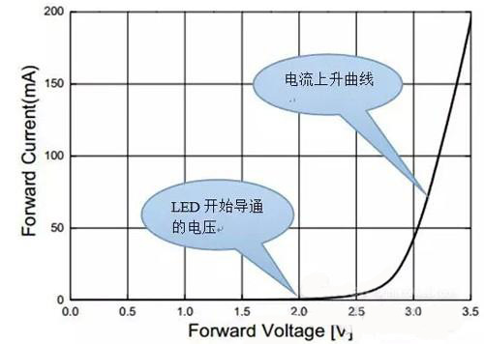
图：典型 LED 正向电压和正向电流的关系
从上图，我们可以看到 LED 开始导通的电压在2.2V左右(开始发光)，经过一个小弧度之后，以一定的角度向右斜上方上升，到3.5V左右达到190mA左右。厂家给出的额定电流工作范围是100~160mA，意味着工作电压在3.2~3.4V之间。
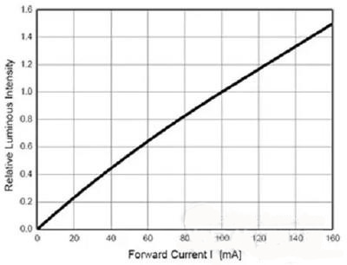
图：典型 LED 电流和光通的关系。
可以看到随着正向电流的增加，输出的光通量也在增加，但不是完全1：1的关系。
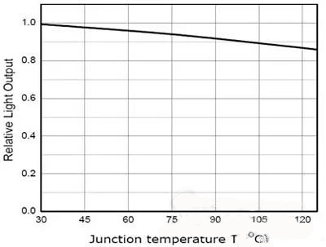
图：LED 结温和输出光通的关系
可以看出随着 LED 开始发光，LED 的结温开始上升，而输出的光通量反而下降。因此，有冷流明和热流明之分。
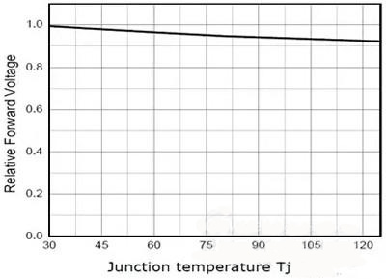
图：LED 结温变化与正向电压之间的关系。
可以看出当 LED 的结温上升时，所需要的驱动 LED 的正向电压反而是下降的。

以上4个工作曲线图，对正确理解 LED 工作时所需要的条件，以及后续的电源驱动电路的选择是非常重要的。只有先理解了这4张工作曲线后，才能正确理解驱动电路的选择。
电路选择方案
LED 驱动的理想状态是要在合适的工作温度下(保证 LED 结温在可靠的工作范围内)，利用恒电流驱动 LED，获得性价比最高的光通输出。但在实际产品中，考虑到输入电压不同，产品外壳性质(是否是金属材质)，用户对价格的敏感度，产品性能的要求等等因素。电路的选择是多样的。从大类来分，可以分成隔离和非隔离型电源。
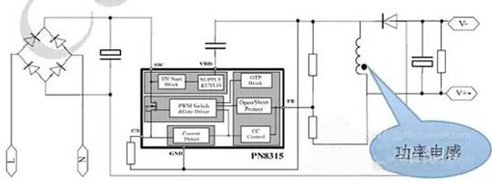
图：典型的非隔离型电源电路。
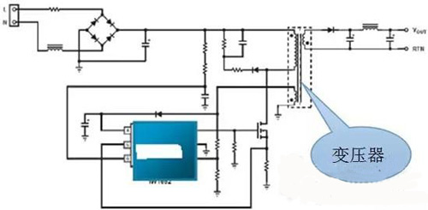
图：典型的隔离型电源电路。
看不懂？很简单，在提供能量给 LED 时，如果采用功率电感就是非隔离型，如果采用变压器就是隔离型驱动电路。非隔离型电路的优点是成本低，效率高，电路简单，器件少。隔离电路的优点是安全性好，适应的结构材料广泛。
1、阻容降压型(非隔离)
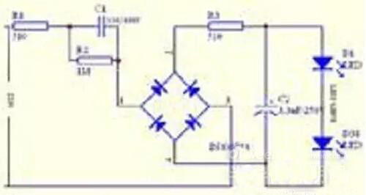
特点：极低的成本，缺点输出电流的稳定性不好，输出电流随输入电压的波动而波动。可靠性差。
2、线性恒流(非隔离)
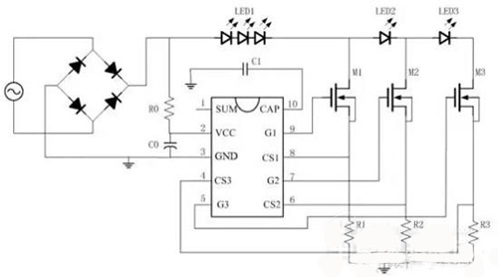
特点：光源的利用率低，输出电流同样随输入电压而波动。可靠性不高。
3、IC降压型(非隔离)
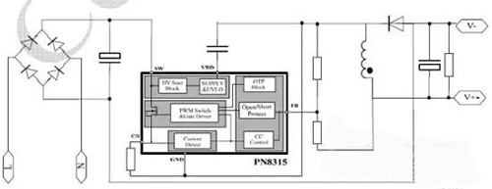
特点：LED 输出灯串的工作电压比输入电压低，工作电流稳定。产品外壳需要采用绝缘材料。
4、IC升压型(非隔离)
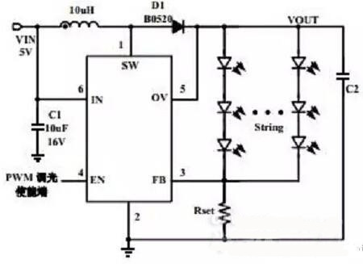
特点：输出 LED 灯串的工作电压比输入电压高，适合用于低压电池作为输入能源。
5、隔离型电路
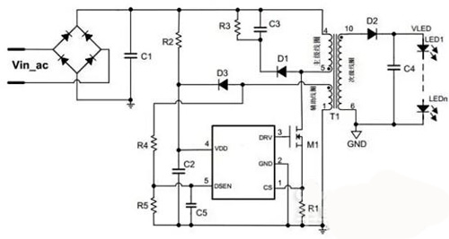
特点：电路中有变压器，适合于低电压大电流的 LED 输出场合。工作电流稳定。
调光电路架构
国外的灯具中经常含有可控硅调光器或者有调光的需求。那么在这种场合下，调光 LED 电源驱动器也是很常见。常见的调光电路有可控硅、0~10V、PWM、DALI等。
1、可控硅调光(Triac)
欧美市场上普遍使用的墙上调光器。

特点：该类型调光器最适合使用白炽灯和卤素灯。使用 LED 光源会有匹配性问题。
2、0~10V；PWM；DALI调光电路均需要有额外的亮度控制接线端口(AC输入仍然需要保留)
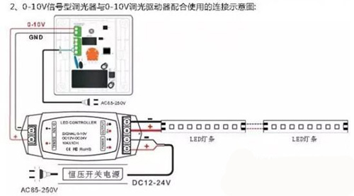
3、PWM调光
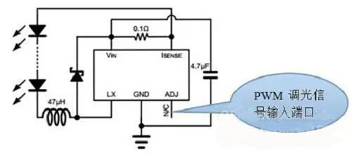
4、DALI调光系统
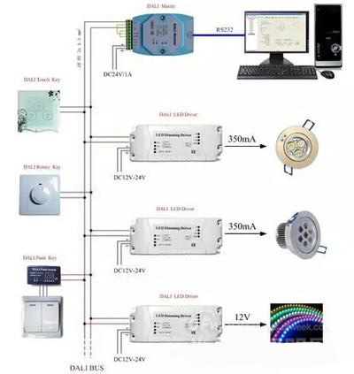
以上2/3/4类调光系统，调光的平顺性很好，控制也精确。0~10V 和 PWM 更适合于小范围调光控制。DALI 更适合于大范围的组团控制。
汇总
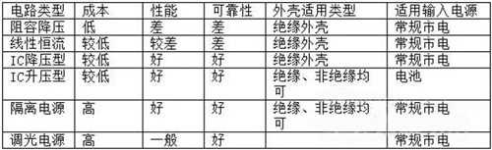
备注：调光电源也分隔离和非隔离两类。隔离型，产品外壳使用绝缘或者非绝缘均可。非隔离型电源，只能使用绝缘外壳。

